Medienmitteilung

GV benevol Luzern, 8. Mai 2019
Wohnhaus Horw, Brändi Luzern

benevol Luzern geht vorwärts – neuer Präsident und zwei neue Vorstandsmitglieder gewählt.

Anlässlich der Generalversammlung von benevol Luzern vom 8. Mai 2019 wurden der Präsident Charly Freitag (nach 5 Jahren) und der Kassier Gregor Sigrist (nach 8 Jahren) verabschiedet und ihr Engagement für die Freiwilligenarbeit wurde herzlich verdankt. Durch die Wahl von Stefan Sägesser zum Präsidenten und Marianne Bachmann und Hanspeter Achermann als Vorstandsmitglieder konnte der Vorstand sogar vergrössert werden.

Rund ein Drittel der erwachsenen Bevölkerung in der Schweiz engagiert sich freiwillig. Dies ist im Jahresbericht 2018 von benevol Luzern nachzulesen. Mit Bildern und Worten liess Karin Bättig, die Geschäftsstellenleiterin von benevol Luzern, der Fachstelle für Freiwilligenarbeit Luzern, das Jahr und somit die vergangenen Angebote und Aktivitäten des Vereins in Erinnerung rufen. Neben den Lunchtreffen, der Teilnahme am Marktplatz 60plus und der Fachtagung war die Übergabe des Prix benevol Luzern, der 2018 zum 8.mal vergeben werden konnte, sicher der Höhepunkt des vergangenen Vereinsjahres.

Charly Freitag, ehemaliger Kantonsrat und Gemeindepräsident von Beromünster, hatte aus beruflichen Gründen seine Demission als Präsident eingereicht. Während 5 Jahren hat er den Verein und somit die Freiwilligenarbeit in Politik, in der Stadt und der Agglomeration bekannt gemacht und sich mit viel Engagement für Projekte eingesetzt. Mit Stefan Sägesser, Kulturbeauftragter des Kantons Luzern und Mitglied des Grossen Stadtrates von Luzern, tritt eine, mit Freiwilligenarbeit gut bekannte, engagierte Persönlichkeit seine Nachfolge an. In den Vorstand gewählt, und damit einen weiteren Austritt ersetzend, wurden Marianne Bachmann und Hanspeter Achermann. Auch Marianne Bachmann kennt die Freiwilligenarbeit aus privater, wie auch aus beruflicher Sicht. Sie hat 2016 die Koordinationsstelle Freiwilligenarbeit bei der Dienststelle Asyl- und Flüchtlingswesen des Kantons übernommen und aufgebaut. Hanspeter Achermann, Stadtrat und Sozialvorsteher der Stadt Sempach hat für seine Gemeinde eine Plattform entwickelt, die in Sempach Freiwilligenarbeit fördert, koordiniert und transparent macht.

Nach 8jähriger Tätigkeit als Kassier wurde Gregor Sigrist verabschiedet und ihm für seinen grossen, langjährigen und unermüdlichen Einsatz herzlich gedankt. Ebenso ihr Amt abgegeben haben die beiden Revisoren Markus Ziltener und Rita Überschlag. In ihre Fusstapfen treten Givanni de Rosa und Andrea von Allmen, Beromünster.

Am 4. Juni findet die Fachtagung zum Thema „Die neuen Freiwilligen“ statt und am 6. September wird zum 9. Mal der Prix benevol Luzern vergeben. Bis Ende Mai 2019 können Meldungen und Vorschläge zu Preisträgern gemacht werden. Kontaktieren Sie dazu die Geschäftsstelle oder besuchen Sie die Webseite www.benevol-luzern.ch.

9. Mai 2019
Kontakt:
Geschäftsstelle Benevol Luzern
Karin Bättig, Leiterin Geschäftsstelle
Erreichbar morgens 08:30 – 11:30
041 211 02 30 info@benevol-luzern.ch

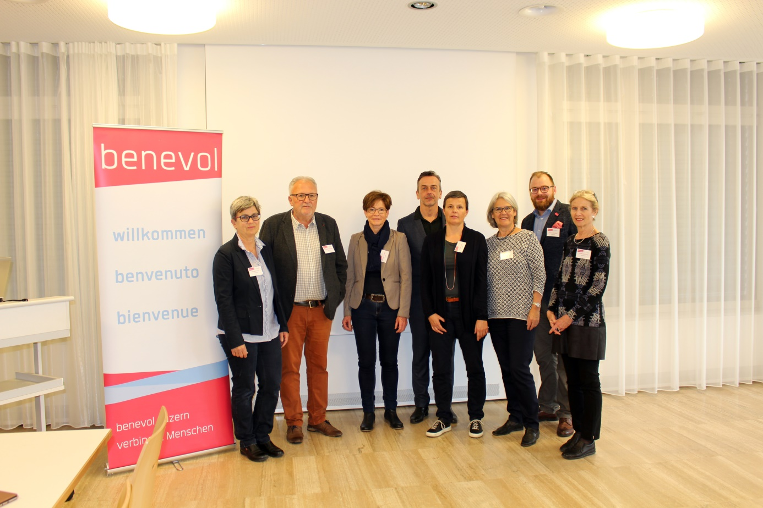
Der neue benevol Vorstand (v.l.):
Elisabeth Zedi, Hanspeter Achermann, Marianne Bachmann, Stefan Sägesser, Margrit Bucher, Barbara Gysi, Fabrizio Misticoni, Judith Schilling

